医疗器械临床试验和科学研究项目

SAE递交说明

尊敬的研究者/申办者/CRO：

以下是我院伦理委员会的医疗器械临床试验和科学研究项目SAE 递交说明， 请遵照执行。

一、本院发生的SAE递交说明
- 递交时限：研究者在获知SAE后的24小时内上报本伦理委员会
- 递交文件类别：纸质版一份和电子版一份，两者完全对应（除了递交信）。
- 递交的本院SAE报告纸质版文件材料为（包含但不限于）：
- 递交信（已本院PI或者课题负责人的名义递交，已签字，格式可参见模板）
- SAE报告（已签字）。递交我中心的SAE，需使用我院规定的SAE 报告表模板，如果不使用我院的模板，需要包含我院模板中的相关内容。
- 递交的本院SAE报告电子版资料要通过CTMS系统上传（签字盖章的文件需要扫描签字盖章的文件，上传签字盖章的文件）。
上传的网址为：http://172.16.13.18:8080/ctms
本院SAE需要上传的电子版文件资料为：
- SAE报告（已签字）；
- 表格1本院SAE报告登记表
- 电子版上传后，请及时递交对应的纸质版资料，碰面后会对电子版资料和纸质版资料进行形式审查
电子版和纸质版形式审查均通过后（缺一不可），视为递交成功。

二、外院发生的SAE递交说明
- 递交时限：外院的SAE报告要求一个季度递交一次（阳历4上中旬递交1月至3月的外院SAE，7月上中旬递交4月至6月的外院SAE，10月上中旬递交7月至9月的外院SAE，次年1月上中旬递交上年10月至12月的外院SAE）；
- 纸质版一份和电子版一份，两者完全对应（除了递交信）。
- 递交的外院SAE报告纸质版文件材料为（包含但不限于）。递交的纸质版文件资料装订后，请用档案盒装好（装订参见图片1，档案盒的类型参见最后一页图片2，盒子脊背见图片3和图片4）：
- 递交信（已本院PI或者课题负责人的名义递交，已签字，格式可参见模板）
- SAE报告（已签字），
- 表格2（外院SAE等安全性信息登记表）；
- 递交的外院SAE报告电子版资料要通过CTMS系统上传。
上传的网址为：http://172.16.13.18:8080/ctms
外院SAE需要上传的电子版文件资料为：
- SAE报告（已签字），
- 表格2（外院SAE等安全性信息登记表）；
- 电子版上传后，请及时递交对应的纸质版资料，当面对电子版资料和纸质版资料进行形式审查。
电子版和纸质版形式审查均通过后（缺一不可），视为递交成功。

图片1（装订）： 图片2（档案盒）：
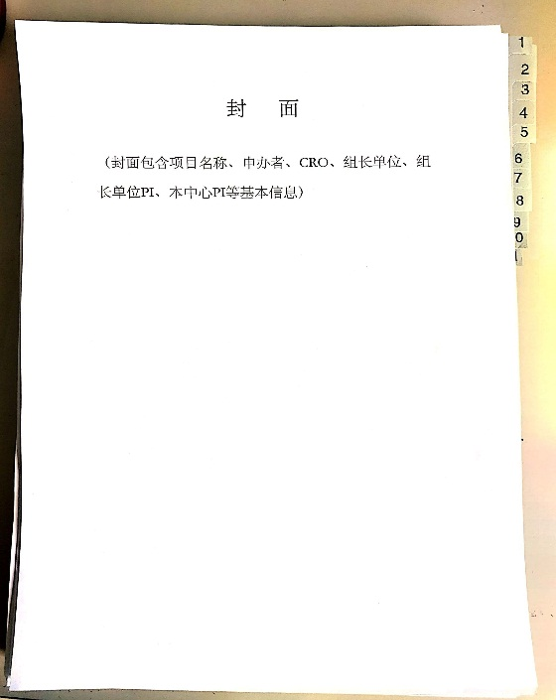
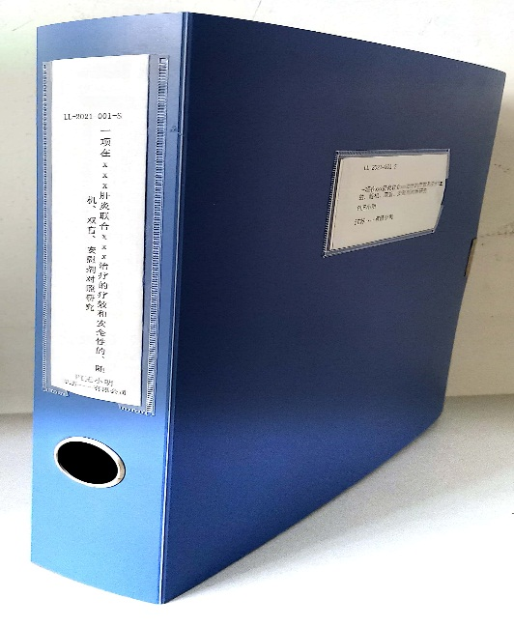

图片3（侧面脊背）： 图片4（正面标注）
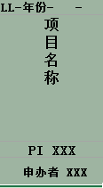

未提及或不明白事宜请咨询北京佑安医院伦理委员会（010-83997028）

首都医科大学附属北京佑安医院伦理委员会
2021年04月15日

